Wykonanie robót budowlano-instalacyjnych polegających na dostosowaniu do obowiązujących przepisów przeciwpożarowych klatki schodowej BK2 w Samodzielnym Publicznym Zakładzie Opieki Zdrowotnej Ministerstwa Spraw Wewnętrznych w Poznaniu im prof. Ludwika Bierkowskiego przy ul. Dojazd 34 w Poznaniu

OPIS PRZEDMIOTU ZAMÓWIENIA
(ISTOTNE POSTANOWIENIA UMOWY)

Opracował:
Dział Eksploatacji i Inwestycji

Poznań, 2021 r.

- Przedmiot zamówienia
Przedmiotem zamówienia jest wykonanie robót budowlano-instalacyjnych polegających na dostosowaniu do obowiązujących przepisów przeciwpożarowych klatki schodowej BK2 w Samodzielnym Publicznym Zakładzie Opieki Zdrowotnej Ministerstwa Spraw Wewnętrznych w Poznaniu im prof. Ludwika Bierkowskiego przy ul. Dojazd 34 w Poznaniu
- Lokalizacja przedmiotu zamówienia:
Klatka BK2 zlokalizowana jest w południowo-wschodniej części budynku wysokiego (łóżkowego) znajdującego się na terenie szpitala Samodzielnego Publicznego Zakładu Opieki Zdrowotnej Ministerstwa Spraw Wewnętrznych w Poznaniu im prof. Ludwika Bierkowskiego przy ul. Dojazd 34 w Poznaniu. Klatka schodowa BK2 łączy kondygnacje od -1 do 10. Przy klatkach schodowych znajdują się przedsionki (wyjątek stanowi kondygnacja -1, 0 i 10) prowadzące na oddziały szpitalne, częściowo są to oddziały z pacjentami chorymi na COVID-19. Pomieszczenie techniczne dla baterii centralnej zlokalizowane jest w przyziemiu budynku Polikliniki.

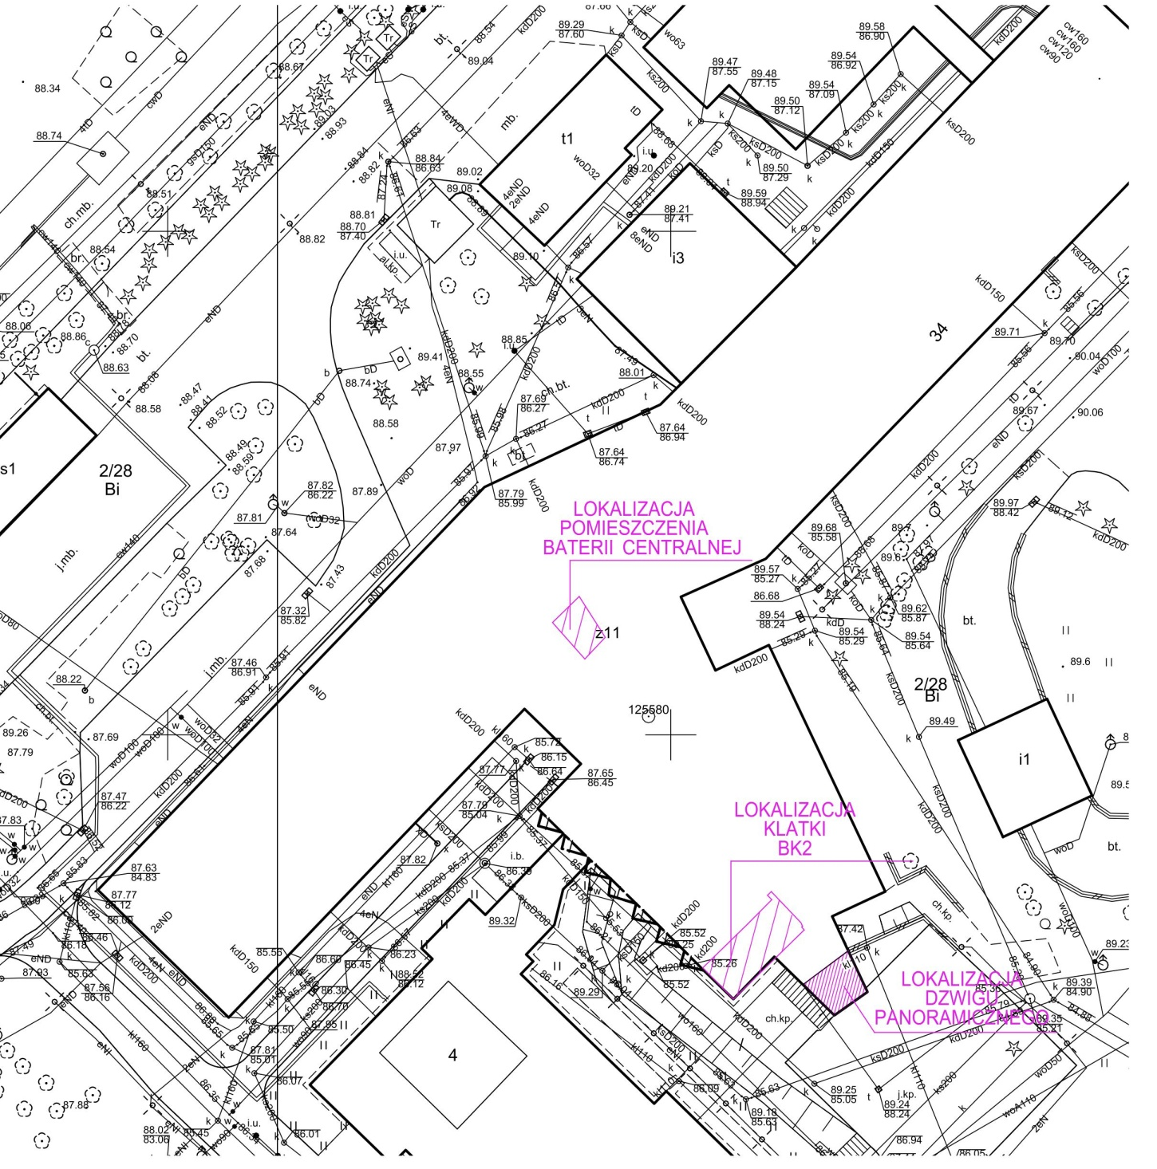
Rysunek nr 1-Lokalizacja klatki schodowej BK2

- Informacje ogólne
  - Zamawiający przeznacza na wykonanie robót budowlano-instalacyjnych okres: 3 miesiące od dnia podpisania umowy, lecz nie później niż do dnia 30.11.2021 r.
  - Zamawiający wymaga, przed złożeniem oferty, obowiązkowego uczestnictwa w wizji lokalnej mającej na celu zapoznanie się z terenem budowy oraz z zakresem robót do wykonania.
  - W dniu podpisania umowy Zamawiający przekaże dokumentację projektową w formie papierowej oraz dziennik budowy.
  - Obszar objęty zadaniem, na którym jest zlokalizowana przedmiotowa inwestycja podczas realizacji przedmiotu zamówienia będzie dostępny dla osób trzecich, nie związanych z realizacją inwestycji. Należy zachować szczególne środki ostrożności i zabezpieczyć teren budowy w związku z wykonywaniem robót na terenie czynnego obiektu oraz przyległego terenu zewnętrznego. Roboty należy tak zorganizować aby wykluczyć narażenie użytkowników i osoby trzecie na jakiekolwiek niebezpieczeństwo.
  - Prace prowadzone będą na terenie Szpitala funkcjonującego 24 godziny na dobę. W związku z powyższym Wykonawca zobowiązany jest do zachowania szczególnej ostrożności przy realizacji prac, które mogą być wykonywane od poniedziałku do piątku w godzinach od 7.00 do 18.00. W szczególnych przypadkach, Zamawiający dopuszcza możliwość i konieczność wykonywania prac poza godzinami określonymi w zdaniu poprzednim, jednakże wyłącznie po wcześniejszym ich uzgodnieniu.
  - Zamawiający informuje, że prace uciążliwe (np. pod względem hałasu itp.) muszą być każdorazowo, z wyprzedzeniem, uzgodnione z Zamawiającym.
  - Klatka schodowa BK2, w której prowadzone będą roboty, stanowi komunikację między oddziałami szpitalnymi, a blokiem operacyjnym. W związku z tym konieczne będzie wykonanie na czterech kondygnacjach (wyznaczonych przez Zamawiającego) szczelnego wydzielenia „korytarza transportowego” (w postaci tymczasowej ścianki np. w technologii suchej zabudowy G-K, z drzwiami zamykanymi na klucz oraz dostosowania w tym zakresie instalacji oświetlenia klatki BK2 i powstałych „korytarzy transportowych”) na klatce schodowej w celu bezpiecznego i swobodnego transportowania pacjentów na zabiegi operacyjne i powrotnie po zabiegach na oddziały. Korytarz transportowy przedstawiony jest na rysunku nr 2. Jednocześnie wykonanie w/w wydzieleń musi umożliwiać komunikację pionową w klatce schodowej BK2. Sposób wydzielenia należy każdorazowo uzgadniać z Zamawiającym.
  - W celu wyeliminowania komunikacji personelu klatką BK2, w zakresie wykonawcy jest wykonanie dwóch tymczasowych ścianek w systemie G-K (np. 100A75 bez wełny) z drzwiami zwykłymi o szer. 90 cm (lokalizacja zostanie wyznaczona przez Zamawiającego), każda ścianka o powierzchni około 9m². Ścianka będzie stanowić śluzę dla personelu medycznego pracującego przy pacjentach chorych na COVID-19.
  - Wykonawca musi zapewnić obecności kierownika budowy na terenie budowy w trakcie wykonywania robót budowlanych oraz zapewnić osoby uprawnione do prowadzenia wszystkich rodzajów robót, odpowiednio przeszkolonych i posiadających aktualne badania lekarskie.
  - Wszelkie roboty ulegające zakryciu muszą być z wyprzedzeniem zgłoszone i odebrane przez Inspektora nadzoru. Niezachowanie powyższego może skutkować nakazem dokonania odkrycia zakrytych robót na koszt Wykonawcy
  - Wykonawca może korzystać z dźwigu szpitalnego (panoramiczny-lokalizacja na rysunku nr 1) wyłącznie do transportu materiałów budowlanych w godzinach 19.30 - 06.00 dnia następnego. Kategoryczny zakaz korzystania z dźwigu w godzinach od 06:00 do 19:30. Ww. dźwig szpitalny służy do transportu pacjentów na blok operacyjny. Każdego dnia przed przekazaniem do użytkowania dźwigu przez Zamawiającego, Wykonawca jest zobowiązany do posprzątania kabiny dźwigu, w przypadku gdy był użytkowany przez Wykonawcę. Przed rozpoczęciem prac Wykonawca jest zobowiązany do zabezpieczenia ścian, progu i posadzek wnętrza kabiny dźwigu np. za pomocą płyt OSB. Obowiązuje całkowity zakaz korzystania z wszystkich dźwigów szpitalnych do komunikacji pracowników Wykonawcy.
  - Klatka schodowa BK2 znajduje się w bezpośrednim kontakcie z oddziałami, na których leczeni są pacjenci chorzy na COVID-19. Jeżeli zajdzie potrzeba wejścia na oddziały „covidowe”, Wykonawca na własny koszt musi zapewnić zabezpieczenie pracowników w niezbędny sprzęt ochronny, w postaci ubiorów i maseczek, w porozumieniu z Zamawiającym i bezwzględnie stosować się do wymogów epidemiologicznych szpitala.
  - Wykonawca będzie ponosił koszty mediów niezbędnych do wykonania zamówienia (energii elektrycznej, wody i ścieków) w okresie realizacji zadania, na podstawie wskazań podliczników, które to Wykonawca jest zobowiązany zainstalować na własny koszt w miejscach wskazanym przez Zamawiającego, (dotyczy obszaru prowadzenia robót jak i zaplecza budowy).
  - Warunkiem koniecznym do przystąpienia przez Zamawiającego do odbioru końcowego jest przedłożenie przez Wykonawcę pozytywnych wyników odbiorów technicznych wykonanych robót przez służby Państwowej Straży Pożarnej. Wykonawca zobowiązany jest dostarczyć Zamawiającemu przed podpisaniem protokołu odbioru końcowego, wszystkich dokumentów niezbędnych do dokonania zgłoszenia zakończenia robót, zgodnie z art. 57 ustawy z dnia 07 lipca 1994r. Prawo budowlane (t. j. Dz.U. z 2020r., poz. 1333 z późn. zm.) oraz wymaganiami Powiatowego Inspektoratu Nadzoru Budowlanego dla Miasta Poznania.

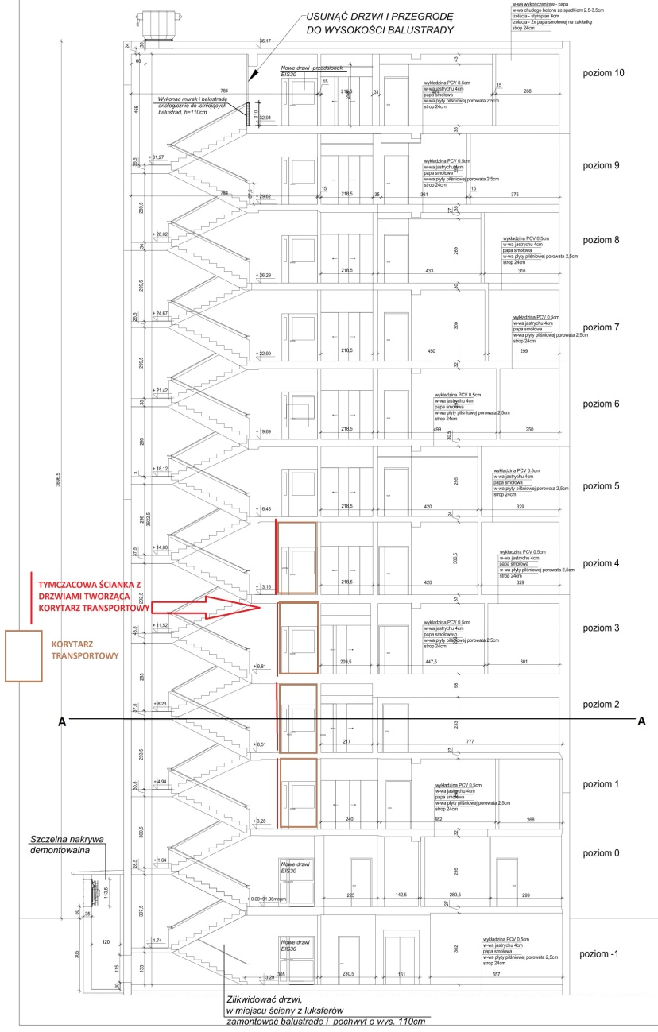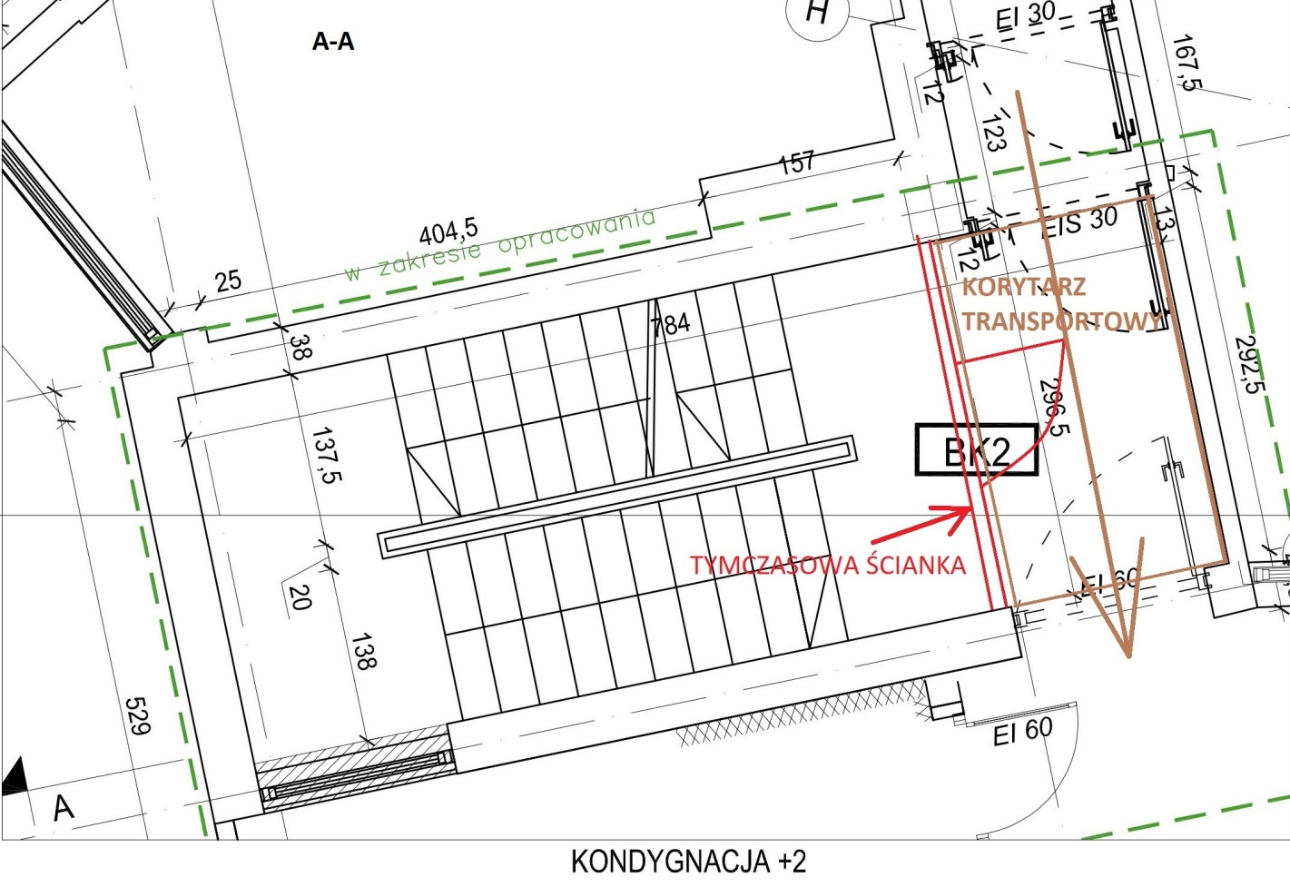
Rysunek nr 2-Korytarz transportowy na 4 kondygnacjach klatki schodowej BK2

- Zakres prac
Zakres prac opisany jest w dokumentacji projektowej oraz wszystkich dokumentach do niej załączonych, w szczególności:
  - wykonanie WLZ do rozdzielnicy p.poż w budynku bloku operacyjnego
  - wykonanie systemu oddymiania oraz napowietrzania opartego na czujnikach dymu połączonych ze sterowaniem wentylatora napowietrzającego i wyciągowego
  - wymiana istniejących drzwi p.poż. do klatki schodowej na wybranych kondygnacjach i do pomieszczenia technicznego
  - wymiana istniejącego pionu hydrantowego pożarowego. Istniejące hydranty 25 podłączyć do wymienianego pionu hydrantowego.
  - montaż zaworów hydrantowych i szafek hydrantowych wraz z wyposażeniem,
  - montaż uzbrojenia instalacji hydrantowej,
  - wykonanie studni zewnętrznej na potrzeby wentylatora napowietrzającego
  - wymiana pionu instalacji C.O. wraz z grzejnikami na klatce schodowej
  - zamurowanie otworów okiennych na wybranych kondygnacjach klatki schodowej
  - wykonanie tynków wewnętrznych cementowo-wapiennych kat. III, ścian z gładzią gipsową wraz z pracami szpachlarsko-malarskimi,
  - malowanie farbami emulsyjnymi bezwonnymi w kolorach uzgodnionych z Zamawiającym,
  - roboty izolacyjne,
  - wykonanie przejść pożarowych w ścianach klatki na nowych i istniejących instalacjach do wymaganej klasy odporności ogniowej
  - instalacja oświetlenia awaryjnego i ewakuacyjnego,
  - wykonanie instalacji I DOSTAWA szafy DSO
  - remont pomieszczenia technicznego
  - oznakowanie ppoż. wewnętrznych zaworów hydrantowych, miejsc rozmieszczenia gaśnic, dróg i wyjść ewakuacyjnych - zgodnie z PN.
  - zapewnienie połączenia nowych instalacji (tj. systemu DSO, systemu oddymiania) z istniejącą centralą systemu sygnalizacji pożaru, wraz z aktualizacją scenariusza pożarowego w niezbędnym zakresie.
  - Zapewnienia kompatybilności i współdziałania zainstalowanych urządzeń i systemów z istniejącymi w chwili obecnej w Szpitalu. Wykonawca na etapie składania oferty jest zobowiązany dostarczyć wypełniony załącznik nr 11 do Umowy (Zakres projektu integracji systemów), w którym znajduje się tabela z wykazem elementów poszczególnych systemów funkcjonujących w Szpitalu. Należy podać proponowane rozwiązania, które Wykonawca uwzględnił w swojej ofercie i zamierza zainstalować w ramach realizacji przedmiotu umowy. Urządzenia proponowane przez Wykonawcę muszą być kompatybilne z istniejącymi.
- Spis dokumentacji projektowej
  - Dokumentacja projektowa – projekt budowlany pn.: „Budowa systemu oddymiania klatki schodowej BK2 wraz z instalacją oświetlenia awaryjnego oraz dźwiękowego systemu ostrzegawczego” zawierająca:
    - Dokumenty formalno-prawne
    - Uprawnienia i oświadczenia projektantów
    - Informacja „BIOZ”
    - Analiza „CFD” systemu oddymiania
    - Projekt urządzenia do usuwania dymu z przestrzeni klatki schodowej
- Opis techniczny
- Rysunek 1: System oddymiania dla klatki schodowej BK2 – prace towarzyszące
- Rysunek 2: Plan instalacji systemu oddymiania dla klatki BK2 – przekrój A-A
- Rysunek 3: Klatka schodowa BK2 – wytyczne dot. klasy dymoszczelności drzwi
- Załącznik 1: Karta obliczeń
- Załącznik 2: Schemat okablowania
- Załącznik 3: Karta doboru wentylatora wywiewnego
- Załącznik 4: Karta doboru jednostki napowietrzającej
- Załącznik 5: Karta katalogowa iSWAY
    - Projekt konstrukcyjny – studnia napowietrzająca w poziomie -1 oraz przebicie w dachu
- Opis techniczny
- Rys. K/O/01 - Rzut kondygnacji piwnicy, 10 piętra – fragment, Schemat zbrojenia studni napowietrzającej
- Rys. K/O/02 - Elementy stalowe rama wzmacniająca R.2
    - Projekt oświetlenia awaryjnego:
- Opis techniczny
- Rys. E-BK2-01 – Plan instalacji oświetlenia awaryjnego i ewakuacyjnego dla klatki BK2 – etap II
- Rys. E-BK2-02 – Schemat rozbudowy instalacji elektrycznej – klatka schodowa BK2 – etap II
- Rys. E-BK2-03 – Schemat zasadniczy rozdzielni RPOŻ-2- rozbudowa (etap II)-arkusz nr 1,2 i 3
- Załącznik 1: Obliczenia WLZ dla systemu oddymiania
- Załącznik 2: Obliczenia WLZ dla szafy DSO
- Załącznik 3: Przykładowe - Obliczenia natężenia oświetlenia DIALux – klatka BK2
    - Projekt dźwiękowego systemu ostrzegawczego (DSO):
- Opis techniczny
- Rys. DSO-01 – Plan instalacji DSO – przekrój klatki schodowej BK2
- Rys. DSO-02 – Plan instalacji DSO – poziom parteru
- Rys. DSO-03 – Schemat blokowy DSO – klatka schodowa BK2
  - Dokumentacja projektowa – projekt wykonawczy pn.: „Budowa systemu oddymiania klatki schodowej BK2 wraz z instalacją oświetlenia awaryjnego oraz dźwiękowego systemu ostrzegawczego” zawierająca:
    - Analiza „CFD” systemu oddymiania
    - Projekt urządzenia do usuwania dymu z przestrzeni klatki schodowej
- Opis techniczny
- Rysunek 1: System oddymiania dla klatki schodowej BK2 – prace towarzyszące
- Rysunek 2: Plan instalacji systemu oddymiania dla klatki BK2 – przekrój A-A
- Rysunek 3: Klatka schodowa BK2 – wytyczne dot. klasy dymoszczelności drzwi
- Załącznik 1: Karta obliczeń
- Załącznik 2: Schemat okablowania
- Załącznik 3: Karta doboru wentylatora wywiewnego
- Załącznik 4: Karta doboru jednostki napowietrzającej
- Załącznik 5: Karta katalogowa iSWAY
    - Projekt konstrukcyjny – studnia napowietrzająca w poziomie -1 oraz przebicie w dachu
- Opis techniczny
- Rys. K/O/01 - Rzut kondygnacji piwnicy, 10 piętra – fragment, Schemat zbrojenia studni napowietrzającej
- Rys. K/O/02 - Elementy stalowe rama wzmacniająca R.2
    - Projekt oświetlenia awaryjnego:
- Opis techniczny
- Rys. E-BK2-01 – Plan instalacji oświetlenia awaryjnego i ewakuacyjnego dla klatki BK2 – etap II
- Rys. E-BK2-02 – Schemat rozbudowy instalacji elektrycznej – klatka schodowa BK2 – etap II
- Rys. E-BK2-03 – Schemat zasadniczy rozdzielni RPOŻ-2- rozbudowa (etap II)-arkusz nr 1,2 i 3
- Załącznik 1: Obliczenia WLZ dla systemu oddymiania
- Załącznik 2: Obliczenia WLZ dla szafy DSO
- Załącznik 3: Przykładowe - Obliczenia natężenia oświetlenia DIALux – klatka BK2
    - Projekt dźwiękowego systemu ostrzegawczego (DSO):
- Opis techniczny
- Rys. DSO-01 – Plan instalacji DSO – przekrój klatki schodowej BK2
- Rys. DSO-02 – Plan instalacji DSO – poziom parteru
- Rys. DSO-03 – Schemat blokowy DSO – klatka schodowa BK2
  - Dokumentacja projektowa uzupełniająca – projekt wykonawczy pn.: „Budowa systemu oddymiania klatki schodowej BK2 wraz z instalacją oświetlenia awaryjnego oraz dźwiękowego systemu ostrzegawczego” zawierająca:
    - Projekt architektury:
- Opis techniczny
- Rys. A_01 - Plan sytuacyjny z lokalizacją klatki BK2 i pom. technicznego
- Rys. A_02 - Rzuty wszystkich kondygnacji klatki schodowej BK2
- Rys. A_03 - Przekrój przez klatkę schodową BK2
    - Projekt instalacji c.o. i wymiany pionu p.poż.:
- Opis techniczny
- IS-01 – Rzut piwnicy –instalacja c.o.
- IS-02 – Rzut parteru –instalacja c.o.
- IS-03 – Rzut I piętra –instalacja c.o.
- IS-04 – Rzut II piętra –instalacja c.o.
- IS-05 – Rzut kondygnacji powtarzalnej III-IX –instalacja c.o.
- IS-06 – Rzut X piętra –instalacja c.o.
- IS-07 – Schemat wymiany pionu p.poż.
    - Dobór baterii i opraw oświetlenia awaryjnego i ewakuacyjnego:
- Opis techniczny
- Rys. IE01 - Plan instalacji oświetlenia awaryjnego poziom -1
- Rys. IE02 - Plan instalacji oświetlenia awaryjnego poziom 0 do +3
- Rys. IE03 - Plan instalacji oświetlenia awaryjnego poziom +4 do +7
- Rys. IE04 - Plan instalacji oświetlenia awaryjnego poziom +8 do +10
- Rys. IE05 - Schemat centralnej baterii CB
- Rys. IE06 - Widok centralnej baterii CB
    - Ekspertyza dotycząca dymoszczelności istniejących drzwi przeciwpożarowych zabudowanych w klatce schodowej BK2 w budynku SPZOZ MSWiA autorstwa dr inż. Zenona Małkowskiego (stanowiąca załącznik do dokumentacji projektowej, wykazująca szczelność istniejących drzwi EI60 w stopniu umożliwiającym rezygnację z doszczelniania i wymiany).
  - Decyzja pozwolenia na budowę nr 1932/2020 z dnia 24.09.2020r. obejmująca przebudowę budynku szpitala w związku z budową systemu oddymiania klatki schodowej BK2 wraz z instalacją oświetlenia awaryjnego i ewakuacyjnego oraz dźwiękowego systemu ostrzegawczego.
  - STWiORB - Specyfikacje techniczne wykonania i odbioru robót budowlanych, obejmujące wymagania w zakresie właściwości materiałów, wymagania dotyczące sposobu wykonania i oceny prawidłowości wykonania poszczególnych robót
  - Przedmiar robót, który ma jedynie charakter pomocniczy. Nieujęcie w przedmiarze elementów robót niezbędnych do prawidłowej realizacji przedmiotu Umowy nie zwalnia Wykonawcy z obowiązku wykonania tych robót, przy czym Wykonawcy nie będzie przysługiwało dodatkowe wynagrodzenie z tego tytułu.
  - Zakres projektu integracji systemów
  - Wytyczne i instrukcje przygotowania dokumentacji powykonawczej

